|  |  |
| --- | --- |
| SỞ GIÁO DỤC VÀ ĐÀO TẠO  THÀNH PHỐ ĐÀ NẴNG  **TRƯỜNG TRUNG HỌC PHỔ THÔNG**  **PHAN CHÂU TRINH**  ---------------------------------  **ĐỀ CHÍNH THỨC** | **KIỂM TRA CUỐI KÌ I NĂM HỌC 2022 – 2023**  **MÔN: VẬT LÍ – Lớp 10**  ***(Thời gian làm bài: 45 phút)*** |

**I. PHẦN TRẮC NGHIỆM (28 câu – 7 điểm)**.

1. Dùng thước có giới hạn đo là 20 cm và độ chia nhỏ nhất là 1 mm để đo chiều dài của một chiếc bút bi. Giá trị trung bình thu được sau nhiều lần đo là 15 cm với sai số tuyệt đối trung bình tương ứng là 1 mm. Lấy sai số dụng cụ là một độ chia nhỏ nhất. Sai số tuyệt đối và sai số tỉ đối của phép đo lần lượt là

**A.** 0,2 cm; 1,3 %. **B.** 0,02 cm; 0,13%. **C.** 0,1 cm; 0,7%. **D.** 0,01 cm; 0,07%.

**Đáp án A.**

* Sai số dụng cụ là một độ chia nhỏ nhất: 
* Sai số ngẫu nhiên tuyệt đối trung bình : 

Suy ra, sai số tuyệt đối: 

Và sai số tỉ đối: 

1. Một đại lượng vecto, cho biết độ dài và hướng của sử thay đổi vị trí của vật được gọi là

**A.** gia tốc. **B.** lực tác dụng. **C.** vận tốc. **D.** độ dịch chuyển.

**Đáp án D**

1. Nhận định nào dưới đây là **đúng**. Khi đem vật đến một nơi khác có gia tốc rơi tụ do thay đổi thì

**A.** trọng lượng của vật thay đổi còn khối lượng của vật thì không thay đổi.

**B.** cả trọng lượng và khối lượng của vật đều thay đổi.

**C.** trọng lượng và khối lượng của vật đều thay đỏi.

**D.** cả trọng lượng và khối lượng của vật không thay đổi.

**Đáp án A**

1. Một vật được ném từ độ cao H với vận tốc ban đầu v0 theo phương ngang. Nếu bỏ qua sức cản của không khí thì tầm bay xa L của vật sẽ

**A.** giảm 2 lần khi v0 giảm 4 lần. **B.** tăng 2 lần khi H tăng 2 lần.

**C.** giảm 2 lần khi H giảm 4 lần. **D.** tăng 4 lần khi v0 tăng 2 lần.

**Đáp án C**

Công thức xác định tầm xa L của vật: , nghĩa là tầm xa L tỉ lệ thuận với v0, và tỉ lệ thuận với căn bậc hai của H.

1. Hai người cột hai sợi dây vào đầu một chiếc xe và kéo bằng bằng hai lực  và . Lực kéo lớn nhất khi  và 

**A.** cùng hướng với nhau. **B.** vuông góc với nhau.

**C.** tạo với nhau một góc 600. **D.** ngược hướng với nhau.

**Đáp án A.**

1. Thành tự nghiên cứu Vật Lí có vai trò quan trọng trọng việc mở đầu cho cuộc cách mạng công nghiệp lần thứ nhất là

**A.** nghiên cứu về thuyết tương đối. **B.** nghiên cứu về cảm ứng điện từ.

**C.** nghiên cứu về lực vạn vật hất dẫn. **D.** nghiên cứ về nhiệt động lực học.

**Đáp án D**

1. Một vật đang chuyển động với vận tốc 10 m/s. Nếu bỗng nhiên các lực tác dụng lên vật mất đi thì vật sẽ

**A.** đổi hướng chuyển động.

**B.** tiếp tục chuyển động thẳng đều với vận tốc 10 m/s.

**C.** dừng lại ngay.

**D.** chuyển động chậm dần rồi mới dừng lại.

**Đáp án B.**

Theo định luật I Newton: Một vật không chịu tác dụng của một lực nào hoặc chịu tác dụng của các lực có hợp lực bằng 0, thì vật đang đứng yên sẽ tiếp tục đứng yên, vật đang chuyển động sẽ tiếp tục chuyển động thẳng đều.

Trong trường hợp này, vật đang chuyển động mà các lực tác dụng lên vật mất đi thì vật sẽ tiếp tục chuyển động thẳng đều với vận tốc 10 m/s.

1. Sự rơi tự do là

**A.** sự rơi chỉ dưới tác dụng của lực ma sát.

**B.** sự rơi chỉ dưới tác dụng của trọng lực.

**C.** sự rơi chỉ dưới tác dụng của lực kéo.

**D.** sự rơi chỉ dưới tác dụng của lực phát động.

**Đáp án B.**

1. Một vật khối lượng m, được ném ngang từ độ cao h với vận tốc ban đầu v0. Tầm bay xa của nó phụ thuộc vào những yếu tố nào

**A.** m, h và v0. **B.** m và h. **C.** v0 và h. **D.** m và v0.

**Đáp án C.**

Công thức xác định tầm xa L của vật: , nghĩa là tầm xa L phụ thuộc vào h và v0, mà không phụ thuộc vào m.

1. Trong các cách sử dụng thiết bị thí nghiệm, cách nào dưới đây đảm bảo an toàn khi dử dụng

**A.** Sử dụng thiết bị thí nghiệm đúng thang đo.

**B.** Rút phích điện khi tay còn ướt.

**C.** Tiếp xúc với dây điện bị sờn.

**D.** Nhìn trực tiếp vào tia laser.

**Đáp án A.**

1. Theo định luật III Newton, lực và phản lực có đặc điểm

**A.** tác dụng vào cùng một vật. **B.** không cân bằng nhau.

**C.** cùng hướng với nhau. **D.** khác nhau về độ lớn.

**Đáp án B.**

1. Khi giảm lực ép chỗ tiếp xúc giữa hai vật xuống 3 lần thì hệ số ma sát giữa hai mặt tiếp xúc sẽ

**A.** tăng rồi giảm. **B.** giảm đi. **C.** không đổi. **D.** tăng lên.

**Đáp án C.**

Hệ số ma sát giữa hai mặt tiếp xúc chỉ phụ thuộc vào vật liệu và tình trạng hai mặt tiếp xúc đó.

1. Để xác định tốc độ của một vật chuyển động thẳng đều, một học sinh đã đo quãng đường vật đi được bằng  trong khoảng thời gian là . Tốc độ chuyển động của vật là

**A.** . **B.** .

**C.** . **D.** .

**Đáp án D.**

Sai số tỉ đối của phép đo quãng đường là: 

  Sai số tỉ đối của phép đo thời gian là: 

    Sai số tỉ đối của phép đo tốc độ là: 

    Giá trị trung bình của phép đo tốc độ là: 

 Sai số tuyệt đối của phép đo tốc độ là: 

    Tốc độ của vật là: 

1. Độ dịch chuyển và quãng đường đi được của vật có độ lớn bằng nhau khi vật

**A.** chuyển động thẳng biến đổi đều và chỉ đổi chiều 1 lần.

**B.** chuyển động thẳng và không đổi chiều.

**C.** chuyển động thẳng và chỉ đổi chiều 1 lần.

**D.** chuyển động thẳng và chỉ đổi chiều 2 lần.

**Đáp án B.**

1. Khối lượng của một vật ảnh hướng đến

**A.** vận tốc của nó. **B.** lực tác dụng lên nó.

**C.** đoạn đường mà nó đi được. **D.** mức quán tính của nó.

**Đáp án D.**

1. Đại lượng Vật Lí, đặc trưng cho sự thay đổi nhanh hay chậm của vận tốc được gọi là

**A.** thời gian chuyển động của vật. **B.** gia tốc của chuyển động.

**C.** quãng đường chuyển động. **D.** lực tác dụng lên vật.

**Đáp án B.**

1. Tốc độ là đại lượng đặc trưng cho

**A.** sự thay đổi hướng của chuyển động. **B.** tính nhanh hay chậm của chuyển động.

**C.** khả năng duy trì chuyển động của vật. **D.** sự thay đổi vị trí của vật trong không gian.

**Đáp án B.**

1. Thả một hòn sỏi từ độ cao h xuống đất. Hòn sỏi rơi trong 2 s. Nếu thả hòn sỏi từ độ cao 2h xuống thì hòn sỏi sẽ rơi trong bao lâu? (bỏ qua lực cản của môi trường)

**A.** 2 s. **B.** s. **C.** s. **D.** 4 s.

**Đáp án C.**

Công thức xác định thời gian rơi: , khi tăng độ cao h lên 2 lần thì thời gian rơi sẽ tăng lên lần.

1. Nhận định nào dưới đây là **không đúng,** khi một chất điểm chuyển động thẳng biến đổi đều thì

**A.** có gia tốc trung bình không đổi.

**B.** chỉ có thể là chuyển động nhanh dần hoặc chậm dần.

**C.** có gia tốc không đổi.

**D.** có thể lúc đầu chuyển động chậm dần đều, sau đó chuyển động nhanh dần đều.

**Đáp án B.**

1. Hợp lực của hai lực đồng quy là một lực

**A.** có độ lớn được xác định bất kì.

**B.** có phương, chiều và độ lớn được xác định theo quy tắc hình bình hành.

**C.** có độ lớn bằng tổng độ lớn của hai lực thành phần.

**D.** có độ lớn bằng hiệu độ lớn của hai lực thành phần.

**Đáp án B.**

1. Trong bài 6 (sách kết nối tri thức Vật Lí 10), để đo tốc độ của vật chuyển động, ta cần đo

**A.** thời gian và gia tốc của vật.

**B.** quãng đường và thời gian chuyển động.

**C.** gia tốc và hợp lực tác dụng lên vật.

**D.** quãng đường và gia tốc của vật.

**Đáp án B.**

1. Một vật có khối lượng 3 kg, chuyển động thẳng nhanh dần đều với gia tốc 1,5 m/s2. Lực tác dụng vào vật có giá trị là

**A.** 3 N. **B.** 2 N. **C.** 4,5 N. **D.** 1,5 N.

**Đáp án C.**

Theo định luật II Newton: 

1. Theo định luật II Newton, gia tốc của một vật có độ lớn

**A.** tỉ lệ thuận với khối lượng của vật. **B.** tỉ lệ nghịch với lực tác dụng lên vật.

**C.** tỉ lệ nghịch với khối lượng của vật. **D.** không phụ thuộc vào lực tác dụng.

**Đáp án B.**

1. Có mấy cách để đo các đại lượng Vật Lí

**A.** 1. **B.** 3. **C.** 4. **D.** 2.

**Đáp án D.**

Có hai cách để đo các đại lượng vật lí là:

  + Đo trực tiếp: So sánh trực tiếp qua dụng cụ.

+ Đo gián tiếp: Đo một số đại lượng trực tiếp rồi suy ra đại lượng cần đo thông qua công thức.

1. 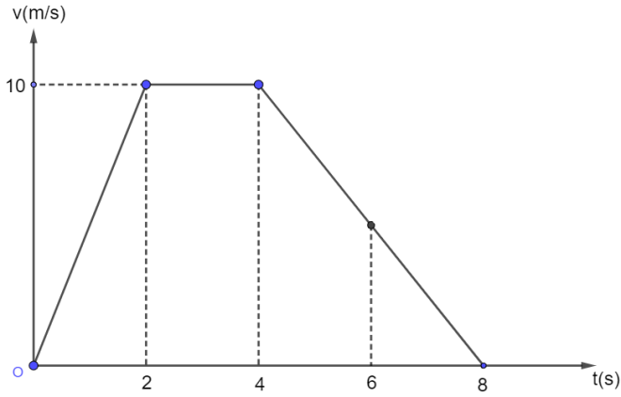Một vật chuyển động thẳng có đồ thị vận tốc –thời gian được biểu diễn trên hình (H.25). Trong khoảng thời gian nào lực tác dụng vào vật cân bằng nhau?

**A.** Từ 2s đến 4 s. **B.** Từ 4s đến 6s.

**C.** Từ 6s đến 8s. **D.** Từ 0 đến 2s.

**Đáp án A.**

Lực tác dụng vào vật cân bằng nhau thì vật sẽ đứng yên hoặc chuyển động thẳng đều. Đây là đồ thị vận tốc –thời gian của vật, nên vật sẽ chuyển động thẳng đều khi vận tốc vận không đổi ( đồ thị là đường thẳng song song với trục thời gian t)

1. Để đo gia tốc rơi tự do g ở một nơi trên trái đất, một nhóm học sinh đã thả một viên bi rơi thẳng đứng trong không khí ở độ cao  và đo được thời gian rơi của viên bi là . Giá trị trung bình của gia tốc rơi tự do tại nơi thả viên bi là

**A.** . **B.** . **C.** . **D.** .

**Theo công thức:** 

**Giá trị trung bình:** 

1. Trong hệ SI, đơn vị nào sau đây là đơn vị của gia tốc?

**A.** km/h. **B.** m.s2. **C.** m/s2. **D.** m/s.

**Đáp án C.**

1. Trên một xe máy điện đang chuyển động, tốc kế của xe chỉ 30 km/h. Giá trị này là

**A.** gia tốc tức thời. **B.** tốc độ trung bình.

**C.** tốc độ tức thời. **D.** gia tốc trung bình

**Đáp án C.**

**II. PHẦN TỰ LUẬN (4 câu – 3điểm).**

1. **(0,5 điểm)** Em của An chơi trò chơi tìm kho báu ở ngoài vườn với các bạn của mình. Em của An giấu kho báu của mình là một chiếc vòng nhựa vào một chiềc giày rồi viết mật thư tìm kho báu như sau: Bắt đầu từ gốc cây ổi, đi 5 bước về phía Bắc, sau đó đi 4 bước về phía Tây, 10 bước về phía Nam, 7 bước về phía Đông và 5 bước về phía Bắc là tới chỗ giấu kho báu

**a)** Vẽ sơ đồ dịch chuyển để tìm kho báu? **(0,25 đ)**

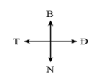**b)** Hãy tính quãng đường dịch chuyển (theo bước chân) để tìm ra kho báu và xác định vị trí của kho báu **(0,25đ).**

5 bước

4 bước

10 bước

7 bước

5 bước

a) Vẽ sơ đồ vectơ độ dịch chuyển

b) Quãng đường dịch chuyển theo bước chân: s = 5+4+10+7+5= 31 bước.

Vị trí kho báu cách cây ổi 1 bước theo hướng đông.

1. 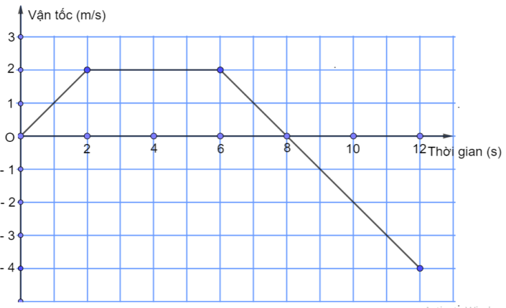 **(1 điểm)** Hãy đọc thông tin đồ thị vận tốc – thời gian của một vật chuyển động thẳng được diễn ra như hình vẽ bên dưới (hình câu 30), để trả lời các yêu cầu sau:

**a**) Tính gia tốc của vật trong 2 giây đầu?

b) Tính quãng đường đi được của vật sau 8 giây? (0,5 điểm).

1. Gia tốc của vật trong 2 giây đầu: 
2. Trong 8 giây đầu, vật chuyển động thẳng chưa đổi chiều, do đó độ dịch chuyển của vật bằng quãng đường vật đi được và có độ lớn bằng diện tích giới hạn bởi đồ thị (v-t) ( hình thanh cân). Suy ra: 

Trong đó

* S: chính là diện tích của hình thang cân
* a,b:  chính là độ dài 2 cạnh đáy của hình thang cân
* h:  chính là đường cao của hình thang cân

1. **(0,5 điểm)** Một ô tô không chở hàng có khối lượng 2 tấn, khởi hành với gia tốc 2 m/s2. Ô tô chở hàng khởi hành với gia tốc 1 m/s2. Biết rằng, hợp lực tác dụng vào ô tô trong hai trường hợp đều bằng nhau. Tính khối lượng của hàng hóa trên xe.

* Đổi đơn vị: 2 tấn=2000kg.
* Gọi mx là khối lượng của xe, mh là khối lượng của hàng hóa trên xe.
* Chọn chiều dương là chiều chuyển động của ô tô.
* Khi xe không chở hàng: 
* Khi xe có chở hàng: 



1. 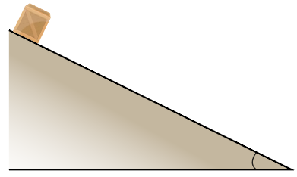 **(1 điểm)** Một chiếc hộp gỗ có khối lượng m = 0,2 kg được thả trượt không vận tốc đầu từ đầu trên của một tấm gỗ dài L = 2m. Tấm gỗ đặt nghiêng 1 góc  so với phương ngang (hình câu 32). Hệ số ma sát giữa đáy hộp và mặt gỗ là 0,2. Lấy g = 9,8 m/s2.

a) Sau thời gian bao lâu thì hộp gỗ trượt xuống đến đầu dưới của tấm gỗ? (0,5 điểm)

b) Tìm độ lớn hợp lực của tấm gỗ tác dụng lên hộp gỗ? (0,5 điểm)

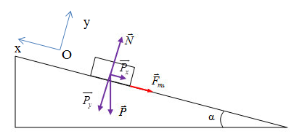Có 3 lực tác dụng lên hộp gỗ: Trọng lực, phản lực và lực ma sát.

Áp dụng định luật II Newton:



Phân tích lực theo 2 phương Ox và Oy theo hình vẽ:

Oy: 

Ox: 



a) Thời gian để hộp gỗ trượt xuống đến đầu dưới của tấm gỗ:



b) Hợp lực của tấm gỗ tác dụng lên hộp gỗ gồm phản lực và lực ma sát.

- Độ lớn của phản lực: N= 1,7N

- Độ lớn lực ma sát: 

Theo hình vẽ, ta thấy hai lực này vuông góc với nhau, nên hợp lực

Xem thêm tại Website VnTeach.Com https://www.vnteach.com